İSTANBUL ÜNİVERSİTESİ-CERRAHPAŞA
Personel Daire Başkanlığı
HİZMET İÇİ EĞİTİM PLANI FORMU
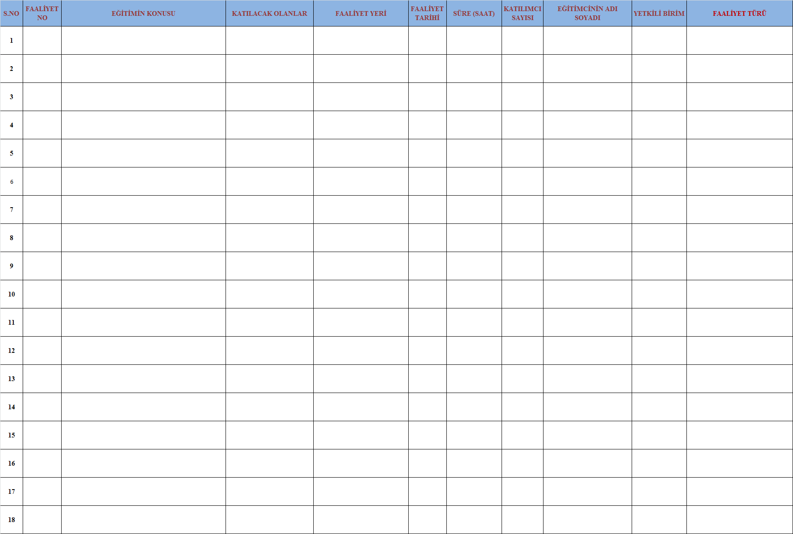

İÜ-C/PDB/FR-036/Rev.00/………..

